N notation

一、概述
1.Z是一种基于集合理论和一阶谓词逻辑的形式化语言，英国牛津大学的程序设计研究小组（PRG）在20世纪80年代初。 ISO的国际标准化Z工作于2002年完成
2.两种类型的抽象
表示抽象：数据从数据结构的表示细节中抽象，使用关系、函数、集合、序列、包等的数据类型，并构成Z的类型系统。
操作抽象：描述在表示抽象中所引入的抽象算法或操作。
在Z规范中，表示抽象通过类型定义、全局变量以及以及状态空间声明来表示，操作抽象通过函数和基于一阶谓词逻辑的操作表示。
二、Schema(模式)
1.Z规范的基本描述单位。
一个软件系统的Z规范主要由若干个模式构成。
模式描述系统的静态和动态的行为，从软件系统的状态和状态之间的转化两个方面来实施软件系统的描述。
2.模式类型
模式分为两类：
状态模式：定义目标软件系统某一部分的状态及其约束特性，它通过相应的抽象数据类型的变量以及在它们上面所定义的一些约束关系来进行描述。
操作模式：描述系统某部分的行为特征，它通过描述在操作之前的该部分的状态值与操作之后的该部分的状态值之间的关系，来定义该部分的某种操作的特性
3.模式的结构
一个模式有一个唯一的标识即模式名称，并包含一个声明（Declarations）部分和一个断言(Predicates)部分。
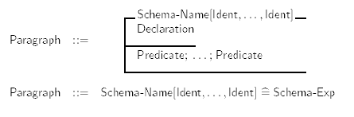
声明（Declarations）部分：引入某些类型的变量，这些变量为模式的局部变量.
断言(Predicates)部分：描述在这结局部变量之间，或者局部变量与在该模式之前声明的全局变量（常量）之间的不变式(invariant)关系。并定义模式一些运算，通过这些运算，从简单的模式构造出复杂的模式。
4.非形式描述部分
为了保证目标系统描述的可读性和可理解性，还需要安排和使用非形式的描述，在整个规范文档中，非形式的描述在文档的开始部分，给出问题的描述、系统的需求、对系统所作的假设，以及在系统中使用的术语、词汇等。
5.Z规范的文档结构：
（1）给定类型的声明和全局变量（常量）的定义：它构成声明（Declarations）部分中所使用的类型的基础。
（2）系统的抽象状态的描述：使用状态模式来对系统的状态空间及其约束特性进行描述。
（3）系统的初始化定义：对系统的初始状态进行描述，即对系统的状态模式中的变量赋予初值。
（4）对正常条件下系统操作的定义：正常条件－指系该操作能成功执行的条件
（5）计算已经定义的操作的前置条件：对于一个操作，总需要满足一定的前置条件才能正常执行相应的操作，对于每个操作模式，写出其前置条件模式，并对该前置条件模式进行简化。
（6）描述完整的操作和（在可能的出错情况下对操作的定义）：一个正常条件下的操作的前置条件指出该操作知什么条件下可以执行，而对于这些条件的否定称为出错条件。为了保证系统在所有的情况下都有相应的动作，就需要对“非正常”条件下的操作也给出描述。
（7）对规范中的一些性质进行证明：能对有关性质进行形式证明是Z规范的一个很重要的优点，它能保证正确性和一致性，此外还需要对初始化进行证明。
(8)建立规范的摘要和目录：为使文档容易阅读和修改。

三、表示抽象
1.集合、关系和函数
集合的基本类型操作（∈、∪、∩、／、# 等等）
幂集
元组和笛卡儿积：二元组（序偶）(x，y）也记为：
关系：
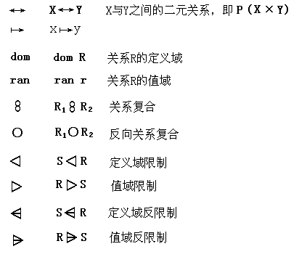

函数

 | 部分函数  （偏函数） | X到Y的一个部分函数是X与Y之间的一个关系，它将其定义域X中部分元素映射到其值域Y中的一个元素。（从类型X到类型Y的所有偏函数的集合，一个偏函数是不必在定义域类型的所有元素定义的函数。）
 | X到Y的所有部分函数的集合
 | 全函数 | X到Y的全函数是一个特殊的部分函数，其定义域为整个源集合X。（从类型X到类型Y的所全函数的集合，一个全函数是在定义域类型的所有元素定义的函数。）
 | X到Y的所有全函数的集合
 | 有限函数 | X到Y的一个有限函数是X到Y的部分函数  ，其定义域是X的一个有限子集。
 | X到Y的所有有限函数的集合 | X到Y的一个有限函数是X到Y的部分函数  ，其定义域是X的一个有限子集。
 | 入射函数（injective） | 从类型X到类型Y的所有偏函数、并且其反函数是一个从Y到X的偏函数的集合。
 | 全入射函数
 | 部分入射函数
 | 有限入射函数
 | 满射函数 | 满射函数是值域是整个Y的一个X到Y的函数。
 | 全满射函数
 | 部分满射函数
 | 双射函数 | 双射函数是一个X到Y的一一对应函数
 | 全双射函数
 | 部分双射函数
2.序列、包
序列是带有次序的对象的集合描述，用< >表示，seq X 是一个类型，声明一个序列类型的对象，该对象中的元素是集合X 中的元素。序列可看成是从N到X的一个有限函数。
包（bag）不仅描述一个数据对象的集合，而且还包含了其中每个对象所出现的次数，包与集合相同之处是元素的出现次序是无关紧要的;不同之处是每个元素可以重复出现多次，并且每个对象的出现次数是有意义的。bag用〖〗表示。Bag X表示包类型，由集合X中的元素所构成的包可看成是从X到N的一个部分函数
L=〖Tom, John, John, Tom, Bob〗,包L等价于：

3.自由类型
类型的声明和全局变量（常量）的定义

四、操作抽象
操作抽象在表示抽象的基础上描述了对抽象数据所进行的操作及抽象算法，主要可分为两类：操作模式和函数。操作模式描述了对系统所进行的操作，它直接对状态空间的变量活产生影响;而函数描述了独立于系统状态的某个行为，并不访问具体的系统变量。
1.模式的扩充
S;D:对模式S的说明部分扩充，即加上新的说明部分D.
S|P:对模式S的谓词部分扩充，即加上新的谓词P.
2.模式包含
3.模式变量换名
S[y1/x1,y2/x2,…,yn/xn]
将模式S中的说明变量xi用yi替换。
4.模式变量的消除
S\(x1,x2,…,xn
5.模式的修饰
模式的修饰就是在一个模式名之后加上“ ’ ”来对该模式进行修饰。模式修饰的作用是将修饰“ ’ ”应用到在该模式中所声明的所有变量上，即，对声明部分的所有变量，以及这些变量在谓词部分的所有出现都进行修饰，修饰的模式称为后状态模式。
∆和Ξ表示两种常用的模式的简写：
∆S定义为
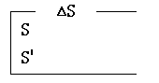
ΞS定义为对模式S进行一种操作后得到的后状态模式S’与S是相同的，即该操作引起系统状态的任何变化。
6.命题的联结词
两个模式，可以用逻辑连接词：∧、∨、¬ 等组成新模式。
7.前置条件模式（Pre）和初始状态模式(Init)
前置模式Pre用以将一个操作模式的前置条件从该模式中分离出来，而隐藏了该模式的后状态变量和输出变量，运算的结果仍一个模式

五、Z规范的一个应用
自动售货机系统的规范描述
需求说明：
一台自动售货机可接受的硬币：1元，5角、1角、5分、1分;
货物价格以分为单位计算;
1.自由类型
[Good]
[Report]

2.售货机的状态说明模式

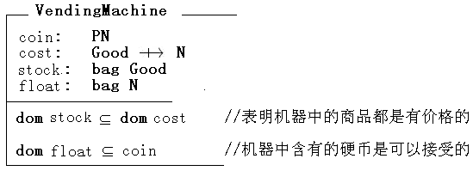
这里coin 是所有可接受有硬币的集合，以分值标记，函数cost返回的是以分值表示的该商品的价格：如cost(pencil)=20, cost(note)=50
包stock记录了当前机器中每一种商器的数目。如
包float记录了当前机器中各种硬币的数目。如
３.初始化模式
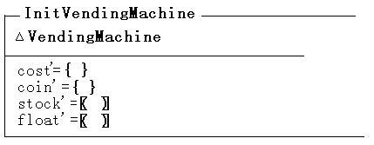
４.操作模式１――为一种商品定价(Price)
如果商品已经在机器中，该操作还可作为修改商品价格。

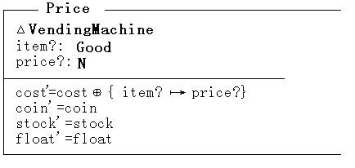
模式Success描述操作成功时应给出的报告：
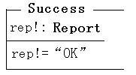
这样商品定价操作的完整表示：
5.可接受硬币操作Accept模式
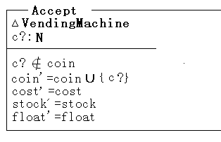
Accept模式的前置条件：c？在coin时处理。
Accept模式的前置条件模式AlreadyAcceptable模式
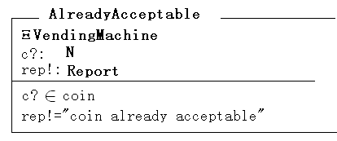
接受一种硬币的操作模式：
6.添加商品到机器中的Restock操作模式：
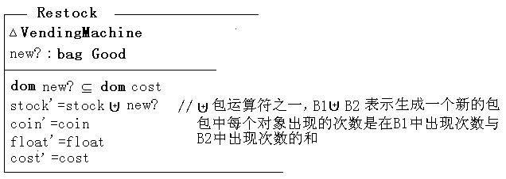

Restock操作模式的前置条件模式GoodsNotPrice：
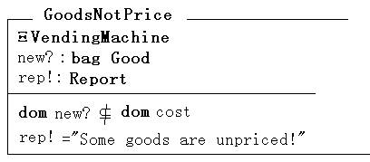

Restock操作的完整规范为：

７.顾客购买模式Buy
在Buy模式中，有声明变量in?表示顾客投入机器的硬币，变量out！表示机器的找零输出的硬币,item!表示顾客实际买的商品，为此需要有一个函数sum,计算一个数的包的和，例如：
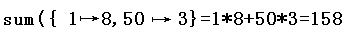
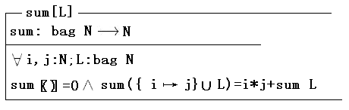

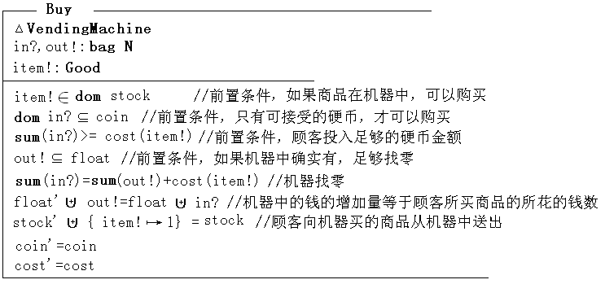
Buy操作模式在四个前置条件模式：
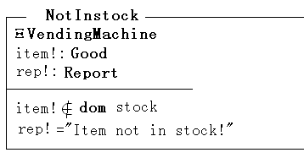

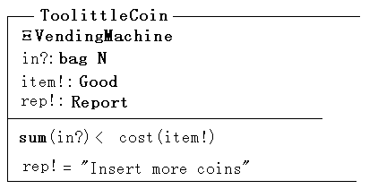
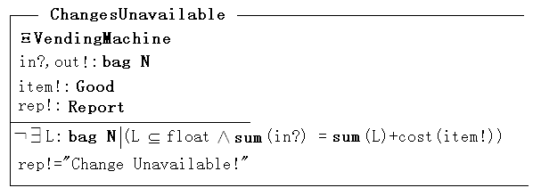
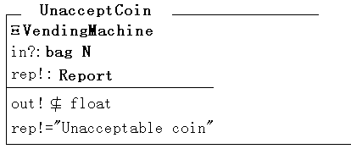
购买商品操作的完整规范：
